臺北市立大同高級中學108學年度第1學期(高國中)(第四次會議名稱)紀錄
- 時間：民國 108 年 11 月 21 日(星期四 ) 13 時 10 分
- 地點：簡報室
- 出席人員：應出席 人，列席 人；實際出席 人，列席 人（見簽到表）
- 主席： 林欣儀 記錄：莊嘉薰
- 主席致詞：
今天是國文科第四次的教研會，非常榮幸邀請到南湖高中黃健倫老師蒞校與大家分享國寫與混合題型的寫作教學，黃老師在教學與口語表達成就卓然，也帶領科內老師一起獲得教學卓越獎，非常感謝老師願意分享其教學心法與成果，也感謝主任為我們頒發感謝狀。
- 臨時動議：高一新榕城八景寫作教學分享。
- 「國寫與混合題型的寫作教學」會議記錄
一、學測國寫面面觀
(一)國寫測驗目標
(二)國寫評分基準
(三)高分關鍵
二、學測國寫基本功
(一)突破盲點
(二)閱讀寫作步驟大解密
1知性寫作提升術
閱讀 思辨 表達 是知性文本的核心概念。
(1)閱讀訓練
步驟:找出核心主題→標示文章脈絡→運用策略分析。
閱讀策略的介紹，以108學測國文閱讀選擇題為例，試著讓學生切段落、找脈絡、找主題。
摘要策略步驟：分段→寫下各段的簡單摘要→串連各重點→處理文本細節(例如文中提到幾種行星編號)(也兼及比較、詮釋策略)→段落間的關係為何
以社會、自然科的學測考題看閱讀策略。(教師實作練習)
結論: 閱讀這件事在每一科都是必備能力。
以閱讀策略為概念設計成小卷，觀察學生的閱讀歷程。
(2)審題:知性文章的考點釐清
A摘要
B分析歸納
C評論
D應用
E感想、心得
(3)思辨歷程五步驟
確立思辨主題。以五步驟思考
A乍聽此事，你的想法為何?
B整理可能牽涉的問題。
C釐清相關的人事時地物。
D換位思考感同身受，設想你是當事人(至少三個角度，不同的身分觀點立場會有甚麼不同)
E了解偶發事件與相關歷史後、經過思辨的過程後重新客觀判讀偶發事件。
2從閱讀到寫作
(1)以「文化資產保護與經濟發展----馬崗漁村」相關文本資料練習知性文章的寫作
文章→摘要→分析主題與敘事脈絡→觀點提取→思辨五步驟→重新客觀思考與寫作
(2)取社論文章〈重陽敬老失控 壞在送完為止〉練習觀點拓展與深入思考
步驟一:釐清問題。事件背景、爭執點。
步驟二:分析立場
步驟三:說明自己的立場及理由
(3)文本疫苗事件的閱讀與寫作討論
3選材
要有爭議性、複雜性具討論價值
2情意寫作的教學
(1)以感性文本〈交會的一瞬〉為例說明情意文章寫作教學的要領
A找出此篇文章的主事件
B由主事件連結的情感
(2)以感性文本〈那件尋常的瑣事〉為例說明情意文章寫作教學的要領
A摘要段落重點
B探討核心主題
C掌握閱讀重點:找出事件脈絡→找出情感轉折→找出文章中的主要意象
三、結語
長時間的訓練，給學生刺激與舞台，漸漸地學生能力提升了，興趣濃了，甚至會主動參與校園文藝季活動，而且積極發言，讓人驚艷。

備註：
- 學年度學期別：視實際情形調整。
- 部別：可視需要輸入高中部或國中部。
- 主席、記錄輸入姓名不簽名。
- 業務報告、提案討論之名稱可視實際情形微調。
- 請注意記錄(動詞)與紀錄(名詞)之區別。

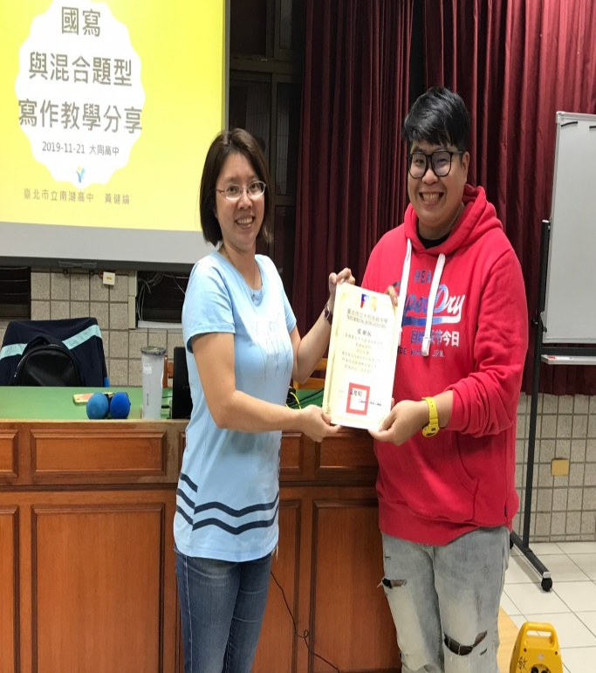 | 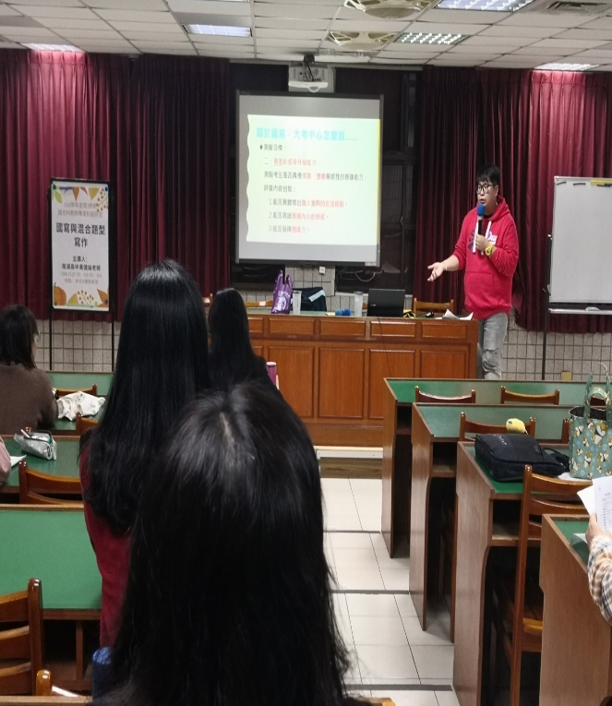
照片說明文：研發處主任頒發講師感謝狀 | 照片說明文： 講師認真分享
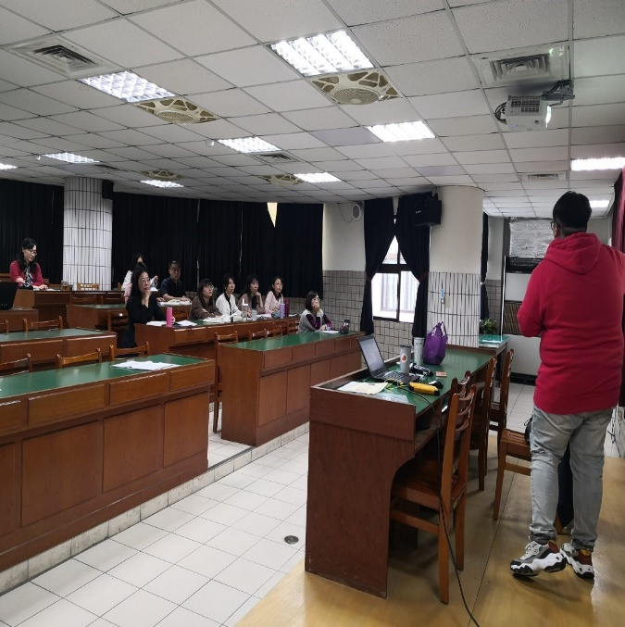 | 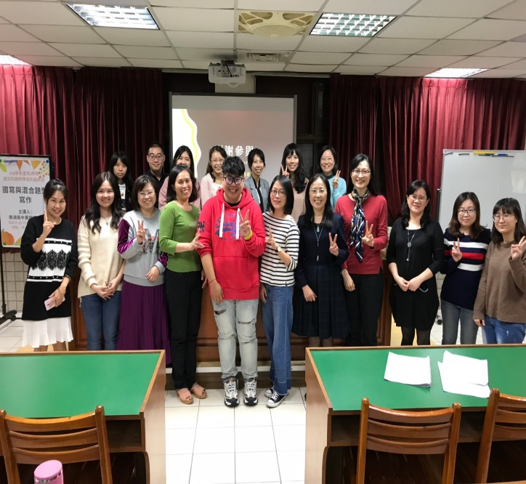
照片說明文： 老師專心聆聽 | 照片說明文：講座結束，講師與科內教師合照

